Python升级问题:可类推

sudo apt-get install python3.x

备份原来的python链接：
sudo cp /usr/bin/python /user/bin/python_backup

删除原来的python链接：
sudo rm /usr/bin/python

重新指定新的链接指向新版本:
sudo ln -s /usr/bin/python3.x /usr/bin/python

至此更新完成.

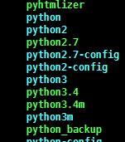

>
>>
& 表示任务在后台执行，如要在后台运行redis-server,则有 redis-server &
&& 表示前一条命令执行成功时，才执行后一条命令 ，如 echo '1‘ && echo '2'
| 表示管道，上一条命令的输出，作为下一条命令参数，如 echo 'yes' | wc -l
|| 表示上一条命令执行失败后，才执行下一条命令，如 cat nofile || echo "fail"
日志文件导出可用 >> name.out &

